推荐表协议书注册说明书（学生版）

一、学生注册推荐表

1.学生登录及注册流程
我校可在学校就业网首页点击学生导航→推荐表注册

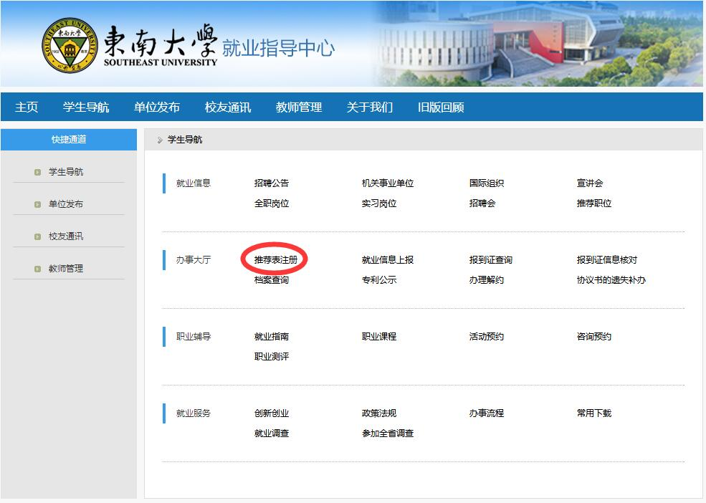

所在学校选择东南大学，学号按照实际填写，密码为学号后六位，已改正的用户则使用修改后的密码登录

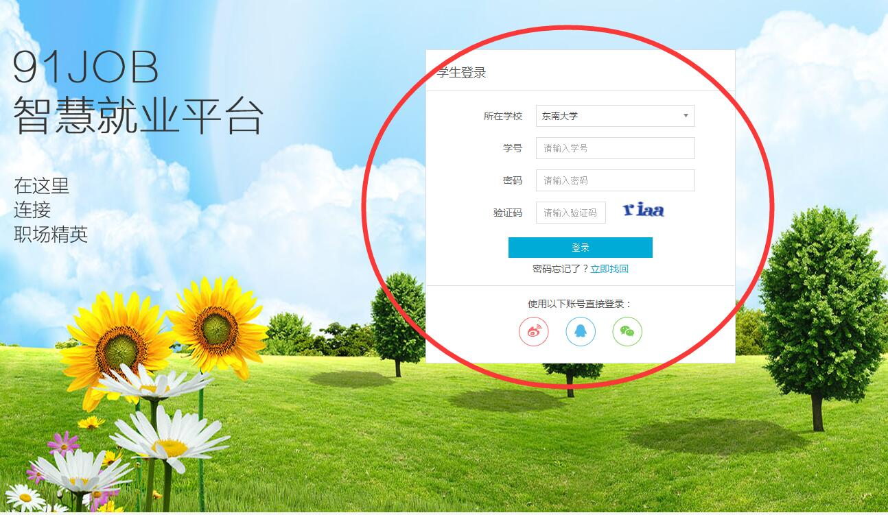

进入学生服务，推荐表注册
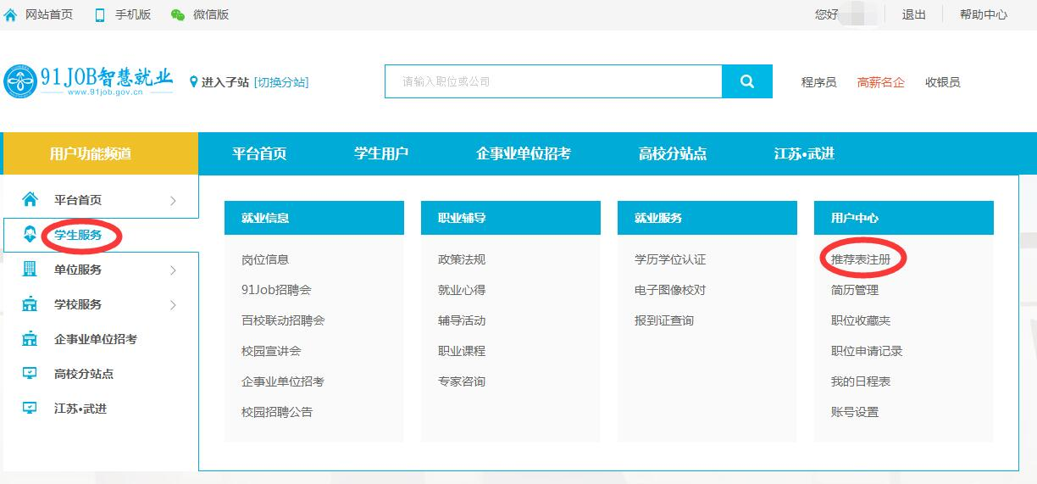

点击马上注册开始填写

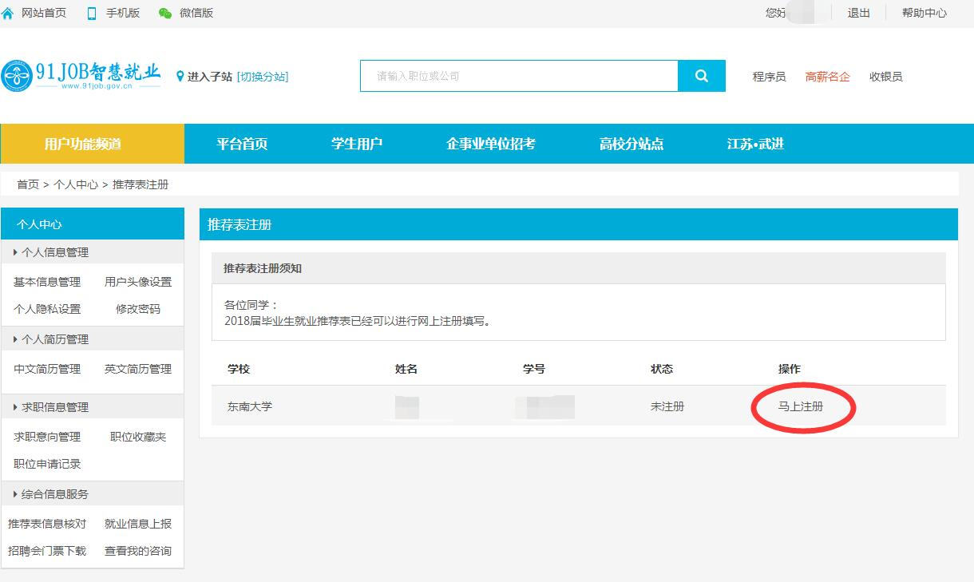
仔细核对个人信息，选择“马上注册”，进入推荐表填写页面如图：
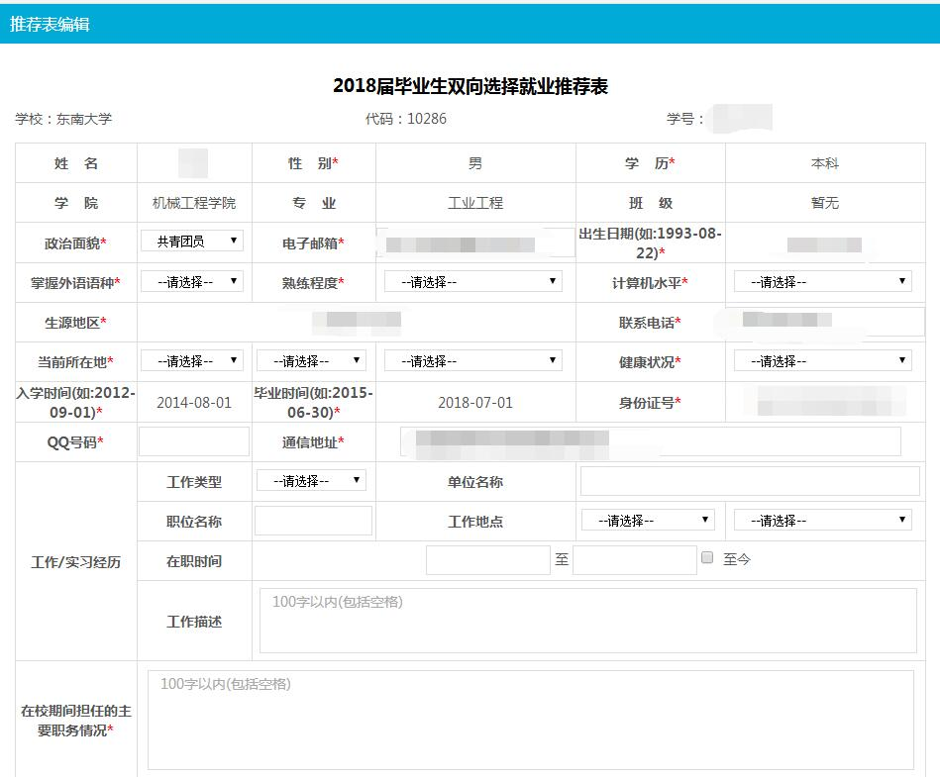
请按规范填写所有内容，带星号内容为必填内容；如果你有“工作/实习经历”，请你务必填写清楚。确认后点击“提交审核”，提交成功。预览效果图如下：
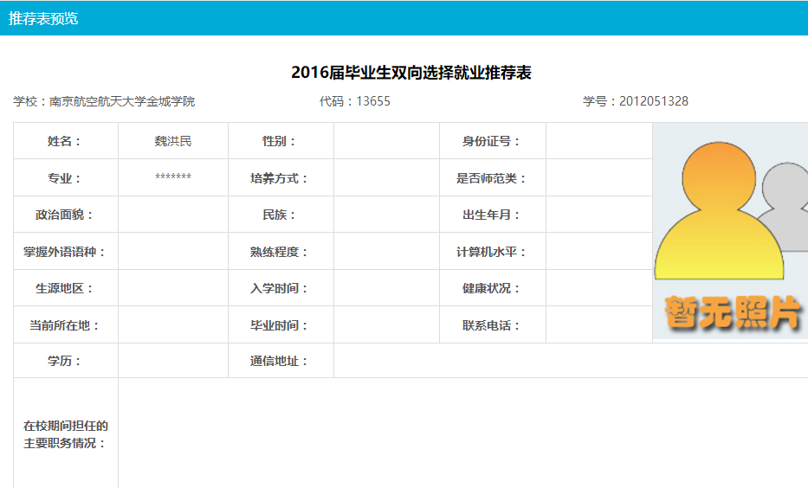

2推荐表修改及状态查看
如果你提交成功后发现有需要修改的地方或需要查看学校审核情况，请按以下提示步骤操作
打开http://www.91job.gov.cn/ 登录账号如图：
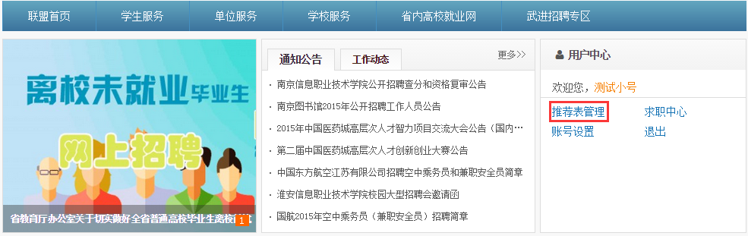
选择推荐表管理。查看推荐表状态如下：

2. 1提交成功，学校尚未审核
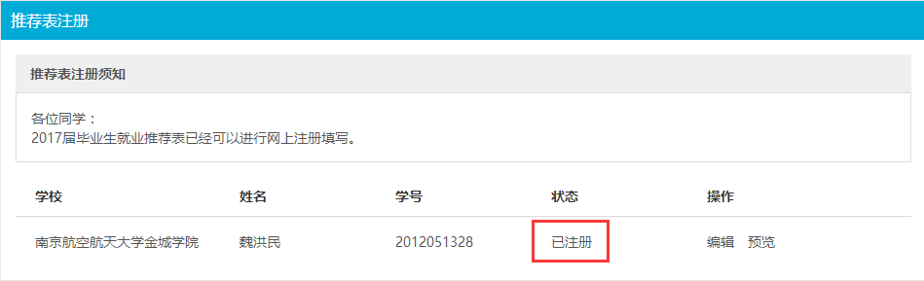
如果状态为“已注册”，说明学校尚未审核，点击“编辑”，进入推荐表编辑页面，修改，重新提交即可。

2. 2提交成功，学校已审核通过
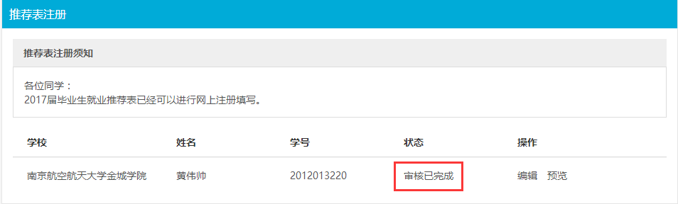
如果状态为“审核已完成”，请联系你所在学院辅导员，完成修改。

3推荐表打印
登录http://www.91job.gov.cn/进入推荐表管理页面，查看推荐表状态如图，如果推荐表状态为“审核已完成”，方可打印推荐表，具体操作，请听取学校安排。

4协议书打印
推荐表打印完成后方可打印协议书，具体操作，请听取学校安排。

